Годовой отчет о проведенных мероприятиях
Информационное (консультативное) сопровождение по повышению финансовой грамотности

Краснобаковского муниципального округа за 2025 год (основное мероприятие 2.3.)

Дата  проведения | Наименование (тема) мероприятия | Место проведения мероприятия | Формат  мероприятия* | Количество  участников, возрастная  аудитория | Информация о проведенном мероприятии (фотоотчеты, видео, текст)**
Финансовое управление администрации Краснобаковского муниципального округа
29.09.2025 | «Мошенники в Telegram» | Нижегородская область, Краснобаковский муниципальный округ, р.п.Красные Баки, ул.Свободы, д.104, актовый зал администрации Краснобаковского муниципального округа | Лекция | 133  смешанная | https://fincult.nobl.ru/events/2025/09/29/2648.html  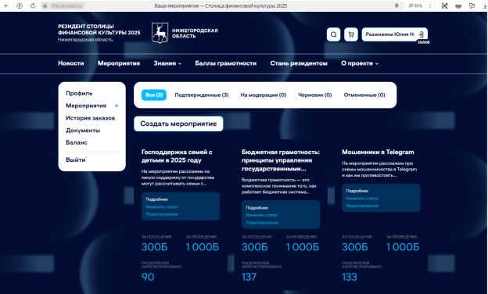
30.09.2025 | Бюджетная грамотность: принципы управления государственными финансами | Нижегородская область, Краснобаковский муниципальный округ, р.п.Красные Баки, ул.Свободы, д.104, актовый зал администрации Краснобаковского муниципального округа | Лекция | 137  смешанная | https://fincult.nobl.ru/events/2025/09/30/2728.html
01.10.2025 | Господдержка семей с детьми в 2025 году | Нижегородская область, Краснобаковский муниципальный округ, р.п.Красные Баки, ул.Свободы, д.104, актовый зал администрации Краснобаковского муниципального округа | Лекция | 90  смешанная | https://fincult.nobl.ru/events/2025/10/01/2729.html

